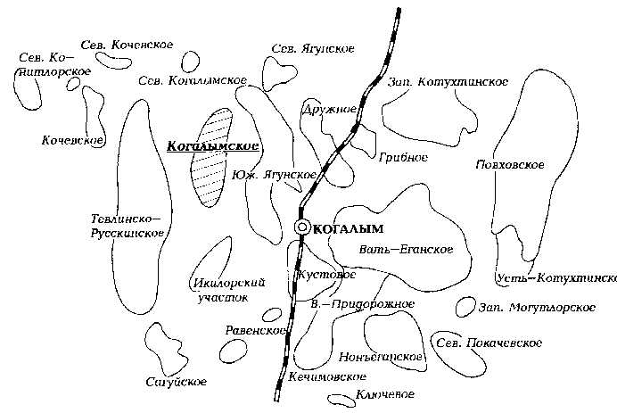

Обзорная схема расположения Южно-Ягунского нефтяного месторождения

